赣州市园林局2021年单位预算
目 录

第一部分 赣州市园林局概况
一、单位主要职责
二、机构设置及人员情况
第二部分 赣州市园林局2021年单位预算表
一、《收支预算总表》
二、《单位收入总表》
三、《单位支出总表》
四、《财政拨款收支总表》
五、《一般公共预算支出表》
六、《一般公共预算基本支出表》
七、《一般公共预算“三公”经费支出表》
八、《政府性基金预算支出表》
九、《单位整体支出绩效目标表》
十、《重点项目绩效目标表》
第三部分 赣州市园林局 2021年单位预算情况说明
一、2021年单位预算收支情况说明
二、2021年“三公”经费预算情况说明
- 名词解释
第一部分 赣州市园林局概况

一、单位主要职责
根据市政府办公厅2010年9月6日印发《赣州市园林局主要职责内设机构和人员编制规定》（赣市府办发〔2010〕31号）规定，赣州市园林局为赣州市城管局管理的副处级事业单位，是负责我市中心城区园林绿化工作的职能单位。
赣州市园林局主要职责是：负责拟定和组织实施本市园林绿化地方性法规、规章及行业标准和实施办法；负责中心城区园林绿化相关规划的编制、评审及技术管理；负责中心城区城市绿线管理，协助城区工程建设项目附属绿化工程设计方案、绿地临时占用、改变绿化规划、绿化用地使用性质和树木移植、修剪、砍伐的行政审批；负责城区公园绿地、生产绿地、防护绿地、附属绿地及风景自然林地的规划、建设、养护、管理；负责城区园林绿化工程的建设管理、质量监督、竣工验收和园林绿化企业资质审查、市场准入管理。
二、机构设置及人员情况
2021年赣州市园林局共有预算单位1个，包括赣州市园林局。

第二部分 赣州市园林局2021年单位预算表
（详见附表）

第三部分 赣州市园林局2021年单位预算情况说明

一、2021年单位预算收支情况说明
(一)收入预算情况
2021年赣州市园林局收入预算总额为9059.17万元,较上年预算安排增加34.72万元,主要因为是人员增加。其中：财政拨款收入8922.23万元，教育收费资金收入0万元，事业单位经营收入0万元，国库集中支付网上结转136.94万元。
(二)支出预算情况
2021年赣州市园林局支出预算总额为支出预算总额为9059.17万元,较上年预算安排增加34.72万元,主要是人员增加。
按支出项目划分：基本支出2887.18万元，项目支出6171.99万元。
按支出功能科目划分：一般公共服务支出0万元,教育支出0万元,科学技术支出0万元,社会保障和就业支出267.54万元,卫生健康支出334.02万元,农林水支出0万元,住房保障支出193.79万元,城乡社区支出8263.82万元。
(三)财政拨款支出情况
2021年赣州市园林局财政拨款支出预算总额为财政拨款支出预算总额8922.23万元，其中：按支出功能科目划分：一般公共服务支出0万元,教育支出0万元,社会保障和就业支出267.54万元,卫生健康支出334.02万元,住房保障支出193.79万元，城乡社区支出8126.88万元。
(四)政府性基金情况
无政府性基金预算拨款安排的支出。
(五)机关运行经费等重要事项的说明
2021年单位机关运行费预算0万元，本单位为事业单位，未安排机关运行经费。
按照财政部《地方预决算公开操作规程》明确的口径，机关运行费指各单位的公用经费，包括办公及印刷费、邮电费、差旅费、会议费、福利费、日常维修费、专用材料及一般设备购置费、办公用房水电费、办公用房取暖费、办公用房物业管理费、公务用车运行维护费以及其他费用。
(六)政府采购情况
2021年单位所属各单位政府采购总额36.77万元,其中: 政府采购货物预算27.77万元, 政府采购工程预算9万元, 政府采购服务预算0万元。
(七)国有资产占有使用情况
截至2020年12月31日, 单位共有车辆39辆,其中：一般公务用车实有数0辆,执法执勤用车实有数0辆，业务用车等39辆。
2021年单位预算安排购置车辆0辆，安排购置单位价值200万元以上大型设备0辆(单位：如台、个、辆等)。
- 项目情况说明（单位本级）
赣州市园林局2021年对4个项目进行项目支出绩效申报：赣州市中心城区园林绿化管养项目、河套老城区公园改造-儿童公园改造、八境公园局部整治工程、杨梅渡公园翠浪塔周边地基下沉及金东路侧地质崩塌治理工程、迎宾大道快速路平安路匝道周边环境整治工程。
1.中心城区园林绿化管养项目
（1）项目概述：赣州市中心城区公园绿地和行道树绿化管理。
（2）立项依据：
赣州市人民政府办公室下发的《中心城区城市建设和管理相关事项协调会议纪要》（记录摘要三）和《关于印发赣州市中心城区园林绿化建管养市场化管理实施方案的通知》（赣市府办字[2019]30号）。
（3）实施主体：赣州生态环境工程投资有限责任公司。
（4）实施方案：按计划采用授权经营模式（即ABO，授权-建设-运营），整合存量和新建园林绿化资源。
（5）实施周期：1年。
（6）年度预算安排：6050万元。
（7）绩效目标和指标
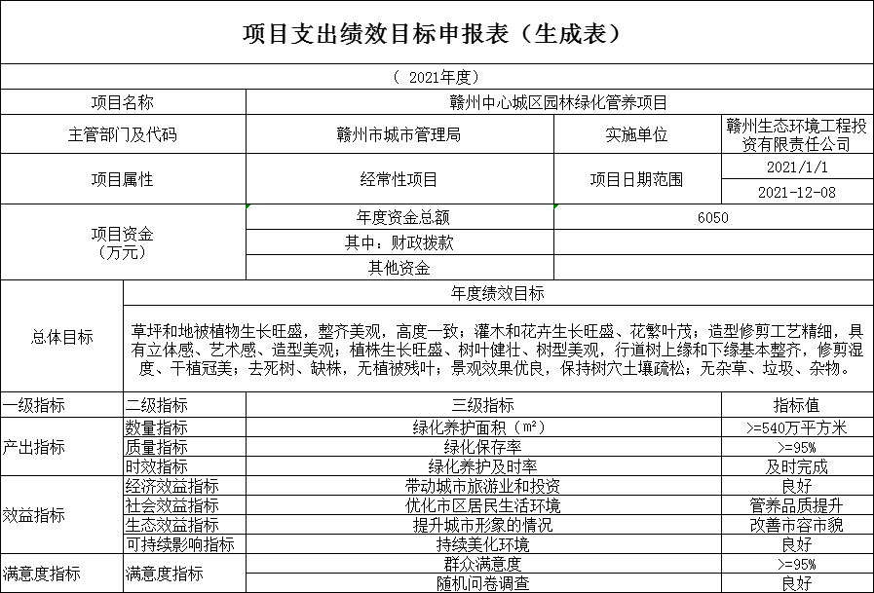
二、2021年“三公”经费预算情况说明
2021年赣州市园林局"三公"经费一般公共预算安排9.29万元，其中：
因公出国0万元,比上年增（减）0万元，主要原因是：本年度及以前年度未安排因公出国出境经费预算。
公务接待9.29万元,比上年减0.01万元，主要原因是：公务接待费每年逐减预算支出。
公务用车运行0万元,比上年增（减）0万元，主要原因是：已车改，无公务用车。
公务用车购置0万元,比上年增（减）0万元，主要原因是：已车改，不安排购车支出。

第四部分 名词解释
一、收入科目
- 财政拨款：指市级财政当年拨付的资金。
（二）上年结转和结余：填列2021年全部结转和结余的资金数，包括当年结转结余资金和历年滚存结转结余资金。
二、支出科目
（一）事业单位离退休：反映实行归口管理的事业单位开支的离退休经费。
（二）机关事业单位基本养老保险缴费支出：反映机关事业单位实施养老保险制度由单位缴纳的基本养老保险费支出。
（三）事业单位医疗：反映财政单位集中安排的事业单位基本医疗保险缴费经费，未参加医疗保险的事业单位的公费医疗经费，按国家规定享受离休人员、红军老战士待遇人员的医疗经费。
（四）公务员医疗补助：反映财政单位集中安排的公务员医疗补助经费，
（五）行政运行：反映行政单位（包括参公单位）的基本支出。
（六）城乡社区环境卫生：反映城乡社区道路清扫、垃圾清运与处理、公厕建设与维护、园林绿化等方面的支出。
（七）其他国有土地使用权出让收入安排的支出:反映土地出让收入用于其他方面的支出。
（八）其他城市基础设施配套费安排的支出：反映除上述项目以外的城市基础设施配套费支出。
（九）住房公积金：反映行政事业单位按人力资源和社会保障部、财政部规定的基本工资和津补贴以及规定比例为职工缴纳的住房公积金。

